МИНИСТЕРСТВО ОБРАЗОВАНИЯ И НАУКИ РОССИЙСКОЙ ФЕДЕРАЦИИ

МУНИЦИПАЛЬНОЕ АВТОНОМНОЕ
ОБЩЕОБРАЗОВАТЕЛЬНОЕ УЧРЕЖДЕНИЕ
«ГИМНАЗИЯ № 17» Г. ПЕРМИ

ЧТО ВЫГОДНЕЕ: АВТОМОБИЛЬ ИЛИ ТАКСИ?

Выполнил:
учащийся 1 «Г» класса
Бурнышев Павел Романович

Научный руководитель:
учитель начальных классов
Ксёндз Мария Андреевна

ПЕРМЬ 2024
Оглавление
Введение 3
1. Описание маршрутов 5
2. Виды расходов 9
3. Расчет расстояния поездок до секций спорта и дополнительного образования и обратно 10
4. Расчет расходов, независимых от количества поездок 11
5. Расчет расходов, зависимых от количества поездок 13
6. Расчет расходов на услугу «Такси, тариф «Детский»» 16
7. График расходов на километр маршрута 17
Заключение 20
Список источников 22
Приложение А Основные параметры объекта исследования 24
Приложение Б Расчет стоимости страховки для водителя 25

Введение

Не секрет, что современный мир имеет высокий темп жизни. В погоне за тем, чтобы все успеть, мы используем все блага научно-технического прогресса. Что же помогает нам успевать везде и быстро перемещаться из точки А в точку Б? Это, конечно же, автомобиль, свой собственный или предоставленный услугой «Такси».
Актуальность работы заключается в стремлении не только быть мобильными, но и делать это экономически выгодно.
Цель данной работы – установить какой способ передвижения (на собственном автомобиле или на такси) более выгодный.
Автор выдвигает гипотезу о том, что, в частном случае, семье с детьми для посещения различного рода кружков и секций экономически выгодней пользоваться услугой «Такси, тариф «Детский»», чем использовать собственный автомобиль.
Были сформулированы следующие задачи проекта:
- выбрать точки А и Б маршрута (не менее трех маршрутов);
- выделить расходы, независимые от количества поездок (пробега), для способа передвижения «Собственный автомобиль»;
- выделить расходы, зависимые от количества поездок (пробега), для способа передвижения «Собственный автомобиль»;
- высчитать цену километра для способа передвижения «Собственный автомобиль»;
- высчитать цену километра для способа передвижения «Такси, тариф «Детский»»;
- занести полученные данные в сводную таблицу;
- сделать вывод об экономической выгоде.
Для сравнения объектами исследования были выбраны два автомобиля разного года выпуска:
- легковой автомобиль марки Chevrolet (основные параметры автомобиля представлены в Приложении А);
- легковой автомобиль марки LADA (основные параметры автомобиля представлены в Приложении А).
Также был рассмотрен условный автомобиль, предоставленный согласно услуге «Такси, тариф «Детский»».
Предметом исследования являлись основные расходы, связанные с обоими способами передвижения (на собственном автомобиле и на такси), с учетом особенностей эксплуатации объектов исследования.
В работе были использованы эмпирические методы исследования, такие как «Эксперимент» и «Сравнение».
Практической значимостью исследования являются выводы, позволяющие получить экономическую выгоду от применения результатов исследования в повседневной жизни.
Web-адрес, на котором размещена данная работа: https://dar.hse.perm.ru/.

Описание маршрутов

Дадим определения объектам исследования:
Автомобиль – это средство безрельсового транспорта с собственным двигателем.
Легковой автомобиль – это автомобиль, предназначенный для перевозки пассажиров (от 2 до 8 человек, включая водителя) и багажа.
Такси – это автомобиль для перевозки пассажиров и грузов с оплатой проезда, например, на основании показаний таксометра.
Так как основные перемещения Автора состоят из поездок с родителями в секции спорта и дополнительного образования, были определены следующие маршруты для проведения эксперимента:
- Маршрут 1: Дом (точка А) – Секция BMX (точка Б) (Рисунок 1);
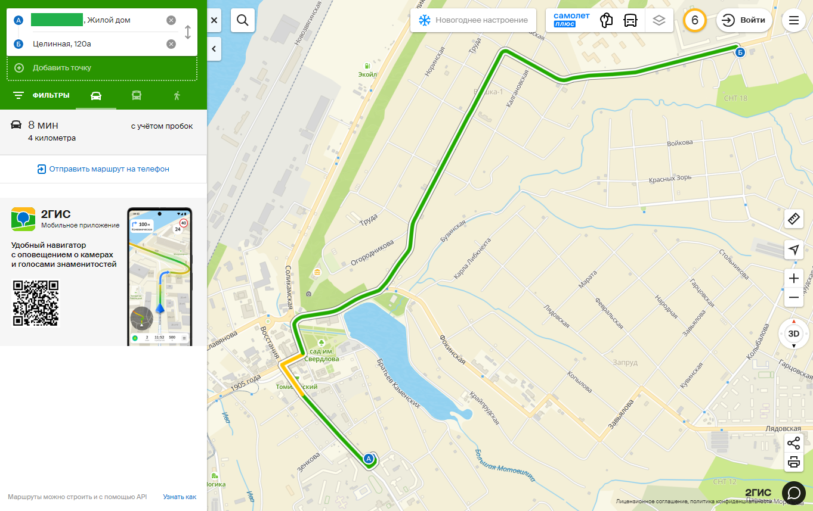
Рисунок 1 – Маршрут 1: Дом – Секция ВМХ
- Маршрут 2: Дом (точка А) – Секция спидкубинга (точка Б) (Рисунок 2).
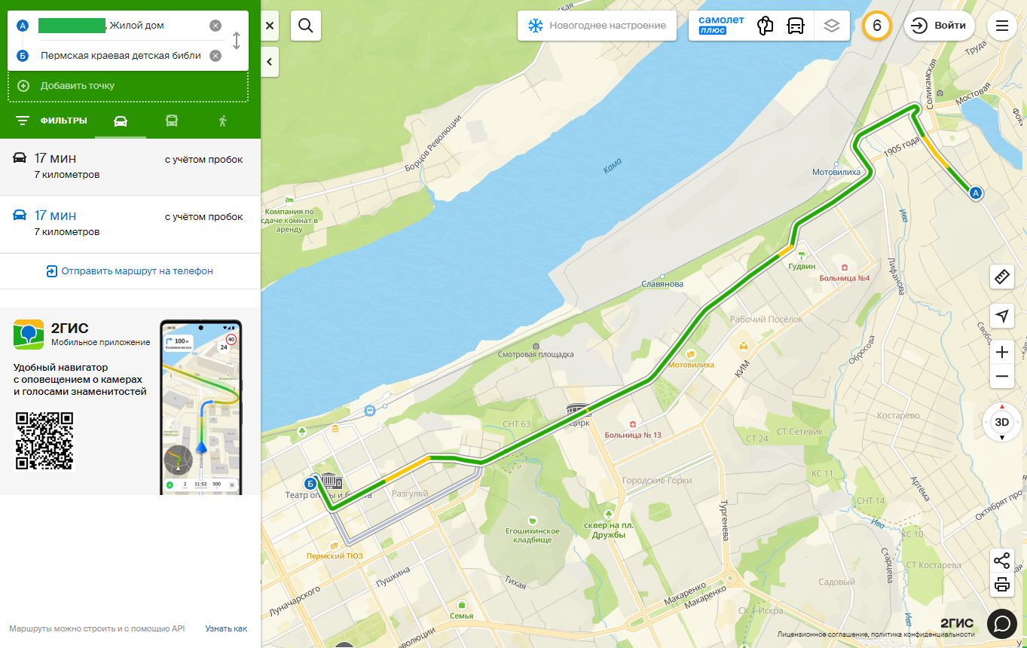
Рисунок 2 – Маршрут 2: Дом – Секция спидкубинга

- Маршрут 3: Дом (точка А) – Школа изучения английского языка (точка Б) (Рисунок 3).
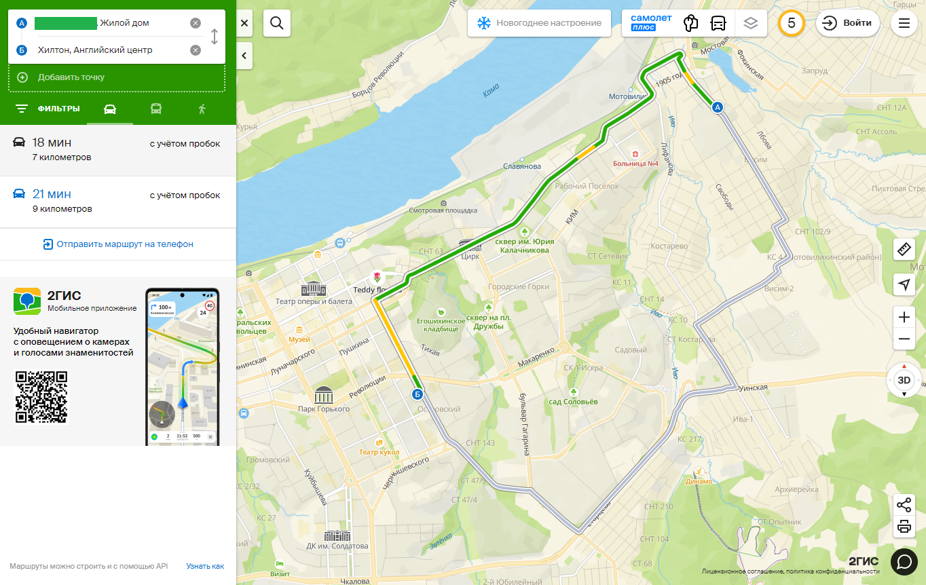
Рисунок 3 – Маршрут 3: Дом – Школа изучения английского языка

График посещений секций спорта и дополнительного образования представлен в таблице ниже (Таблица 1).
Таблица 1 – График посещений секций спорта и дополнительного образования
Маршрут | Дни посещений | Время начала | Время окончания
1. Секция ВМХ | Ср, Пт | 20:20 | 22:00
1. Секция ВМХ | Вс | 19:20 | 20:20
2. Секция спидкубинга | Вс | 11:00 | 12:00
3. Школа английского языка | Вт, Чт | 16:00 | 17:30
Рассчитаем количество поездок (при условии, что в одном месяце 4 недели):
1) Маршрут № 1: 3 дня * 4 недели = 12 посещений или 24 поездки.
2) Маршрут № 2: 1 день * 4 недели = 4 посещения или 8 поездок.
3) Маршрут № 3: 2 дня * 4 недели = 8 посещений или 16 поездок.
Таким образом, количество поездок в месяц составляет 48 поездок (туда и обратно).
Характеристики маршрутов указаны в таблице ниже (Таблица 2).
Таблица 2 – Характеристики маршрутов
Маршрут | Протяженность, км | Среднее время выезда из точки А | Среднее время прибытия в точку Б | Среднее время выезда из точки Б | Среднее время прибытия в точку А
1. Дом – Секция ВМХ | 4 | 20:00 | 20:10 | 22:15 | 22:25
1. Дом – Секция ВМХ | 4 | 19:00 | 19:10 | 20:35 | 20:50
2. Дом – Секция спидкубинга | 7 | 10:30 | 10:50 | 12:15 | 12:35
3. Дом – Школа английского языка | 7 | 15:30 | 15:50 | 17:45 | 18:05

Виды расходов

В качестве расходов на содержание собственного автомобиля Автор выделяет два вида расходов:
- независимые от количества поездок (пробега);
- зависимые от количества поездок (пробега).
К независимым от количества поездок расходам отнесем следующие параметры:
- транспортный налог. Ежегодный обязательный платеж в пользу государства за владение собственным транспортом. Варьируется в зависимости от мощности двигателя (количества лошадиных сил), а также стоимости автомобиля;
- страховка. В Российской Федерации больше десяти лет действует обязательное страхование автогражданской ответственности.
В качестве зависимых от количества поездок расходов рассмотрим следующие параметры:
- расходы на топливо;
- расходы на парковку.
- расходы на мойку и химчистку;
- расходы на обслуживание.
Расходы в виде штрафов или ремонта, вследствие дорожно-транспортного происшествия, не будут учитываться в таблице расчетов, так как являются следствием нарушения правил дорожного движения.
Также стоит уточнить, что рассматривается ситуация, когда автомобиль находится в собственности и не является залоговым.

Расчет расстояния поездок до секций спорта и дополнительного образования и обратно

Рассчитаем расстояние поездок от дома до секций спорта и дополнительного образования и обратно:
- Маршрут № 1: 4 км (протяженность маршрута) * 24 (количество поездок, туда-обратно) = 96 км.
- Маршрут № 2: 7 км (протяженность маршрута) * 8 (количество поездок, туда-обратно) = 56 км.
3) Маршрут № 3: 7 км (протяженность маршрута) * 16 (количество поездок, туда-обратно) = 112 км.
Таким образом, общее расстояние для маршрутов № 1-3, с учетом таблицы 2, составляет 264 км в год (далее – Расстояние).

Расчет расходов, независимых от количества поездок

Независимые от количества поездок расходы на содержание автомобилей, представленных в Приложении А, приведены в таблицах ниже (Таблица 3, Таблица 4).
Таблица 3 – Расходы, независимые от количества поездок, на содержание автомобиля Chevrolet AVEO T300
Наименование расходов | Стоимость за единицу, руб. | Объем | Сумма за год, руб. | Примечание
- Транспортный налог | 3 565,00 | 1 | 3 565,00
- Страховка | 10 578,86 | 1 | 10 578,86 | Расчет стоимости страховки для водителя, имеющего стаж  3 года (полных  лет), представлен в Приложении Б
Таким образом, сумма расходов, независимых от количества поездок, на содержание автомобиля Chevrolet AVEO T300 составила 14 143,86 руб.
Таблица 4 – Расходы, независимые от количества поездок, на содержание автомобиля LADA VESTA CROSS
Наименование расходов | Стоимость за единицу, руб. | Объем | Сумма за год, руб. | Примечание
- Транспортный налог | 3 498,00 | 1 | 3 498,00
- Страховка | 8 909,75 | 1 | 8 909,75 | Расчет стоимости страховки для водителя, имеющий стаж  3 года (полных  лет), представлен в Приложении Б
Таким образом, сумма расходов на содержание автомобиля LADA VESTA CROSS составила 12 407,75 руб.
Установим, что:
- амортизация любого автомобиля составляет 10% в год;
- стоимость автомобиля Chevrolet AVEO T300 составляет 500 000 руб., потеря в стоимости, в размере 10%, составит 50 000 руб.;
- стоимость автомобиля LADA VESTA CROSS составляет 1 500 000 руб., потеря в стоимости в размере 10%, составит 150 000 руб.
Рассчитаем полную стоимость содержания собственного автомобиля в год, а также стоимость за километр:
- Для автомобиля Chevrolet AVEO T300:
14 143,86 (согласно таблице 3) + 50 000,00 = 64 143,86 руб. в год или 18,97 руб. за километр (с учетом рассчитанного Расстояния в разделе 3 «Расчет расстояния поездок до секций спорта и дополнительного образования и обратно»).
- Для автомобиля LADA VESTA CROSS:
12 407,75 (согласно таблице 4) + 150 000,00 = 162 407 руб. в год или 13,64 руб. за километр (с учетом рассчитанного Расстояния в разделе 3 «Расчет расстояния поездок до секций спорта и дополнительного образования и обратно»).

Расчет расходов, зависимых от количества поездок

С учетом полученного Расстояния рассчитаем расходы, зависимые от поездок.
Для расчета расходов, зависимых от количества поездок, установим, что за год семья проезжает 12 000 км на собственном автомобиле.

Расходы, зависимые от количества поездок, на содержание автомобилей, представленных в Приложении А, приведены в таблицах ниже (Таблица 5, Таблица 6).
Таблица 5 – Расходы, зависимые от количества поездок , на содержание автомобиля Chevrolet AVEO T300
Наименование расходов | Стоимость за единицу, руб. | Сумма за пробег, руб. | Расчет | Примечание
- Расходы на топливо | 52,00 | 1 221,79 | 52 (стоимость за единицу) * 8,9/100 (л, расход бензина на 100 км) * 264 (Расстояние) | Автомобили Chevrolet Aveo (T300) рассчитаны для работы на неэтилированном бензине с октановым числом не ниже 95
- Парковка | 20,00 | 1 920,00 | 20 (стоимость за единицу) * 8 (количество платежей) * 12 (месяцев) | Платная парковка действует только в точке Б маршрута № 2
- Мойка и химчистка | 9 000,00 | 198,00 | 9 000 / 12 000 (пробег в год) * 264 (Расстояние)
- Расходы на обслуживание | 6 322,66 | 1 669,18 | 75 871,98 (стоимость за год) / 12 000 (пробег в год) * 264 (Расстояние)
Таким образом, сумма расходов, зависимых от количества поездок, на содержание автомобиля Chevrolet AVEO T300 для Расстояния в 264 км составила 5 008,97 руб.
Таблица 6 – Расходы, зависимые от количества поездок, на содержание автомобиля LADA VESTA CROSS
Наименование расходов | Стоимость за единицу, руб. | Сумма за пробег, руб. | Расчет | Примечание
- Расходы на топливо | 48,15 | 1 258,45 | 48,15 (стоимость за единицу) * 9,9/100 (л, расход бензина на 100 км) * 264 (Расстояние) | Автомобили LADA VESTA CROSS рассчитаны для работы на неэтилированном бензине с октановым числом не ниже 92
- Парковка | 20,00 | 1 920,00 | 20 (стоимость за единицу) * 8 (количество платежей) * 12 (месяцев) | Платная парковка действует только в точке Б маршрута № 2
- Мойка и химчистка | 9 000,00 | 198,00 | 9 000 / 12 000 (пробег в год) * 264 (Расстояние)
- Расходы на обслуживание | 10 200,00 | 224,4 | 10 200 (стоимость за год) / 12 000 (пробег в год) * 264 (Расстояние)
Таким образом, сумма расходов, зависимых от количества поездок, на содержание автомобиля LADA VESTA CROSS для Расстояния в 264 км составила 3 600,85 руб.

Расчет расходов на услугу «Такси, тариф «Детский»»

Расходы на услугу «Такси, тариф «Детский»», с учетом графика посещения секций спорта и дополнительного образования (Таблица 1) приведены в таблице ниже (Таблица 7).
Таблица 7 – Расходы на услуги Такси для тарифа «Детский»
Наименование расходов | Средняя стоимость поездки из точки А в точку Б, руб. | Средняя стоимость поездки из точки Б в точку А, руб. | Количество поездок в месяц | Стоимость поездок в месяц, руб.
- Маршрут 1: Дом – Секция ВМХ | 290,00 | 272,00 | 24 | 6 744,00
- Маршрут 2: Дом – Секция спидкубинга | 215,00 | 216,00 | 8 | 3 448,00
- Маршрут 3: Дом – Школа изучения английского языка | 217,00 | 387,00 | 6 | 9 664,00
Таким образом, общие расходы для всех маршрутов на услугу «Такси, тариф «Детский»» составляют 19 896 руб. или 75,36 руб. за километр для Расстояния в 264 км.

График расходов на километр маршрута

Для каждого объекта исследования построен график расходов на километр маршрутов (Рисунок 4), на основании итоговых стоимостей, полученных в разделах «4. Расчет расходов, независимых от количества поездок», «5. Расчет расходов, зависимых от количества поездок», «6. Расчет расходов на услуги «Такси,тарифа «Детский»», где
- ось X – расстояние, км;
- ось Y – стоимость расходов, руб.;
- желтая линия соответствует росту расходов на километр маршрута для услуги «Такси, тариф «Детский»»;
- синяя линия соответствует росту расходов на километр маршрута для автомобиля Chevrolet;
- фиолетовая линия соответствует росту расходов на километр маршрута для автомобиля LADA.
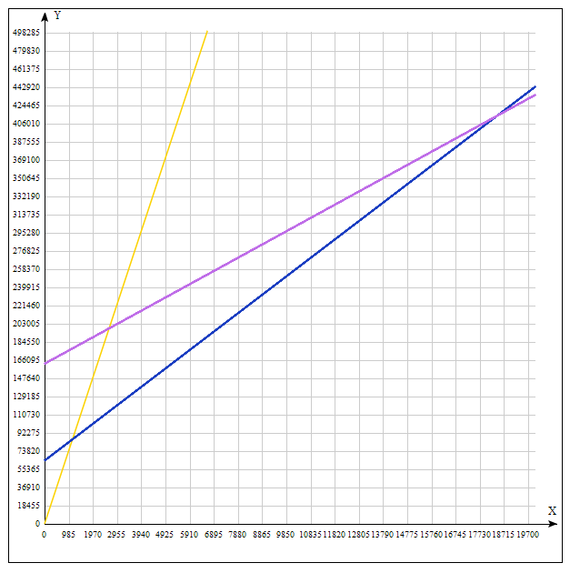
Расстояние, км
Расходы, руб.
Автомобиль Chevrolet
Автомобиль LADA
Такси, тариф «Детский»
Рисунок 4 – График расходов на километр маршрута
Согласно графику экономически выгодно пользоваться услугой «Такси, тариф «Детский»» до достижения Расстояния равного 1 111 км (или в течение 4 месяцев). Далее выгоднее использовать собственный автомобиль Chevrolet AVEO T300, 2012 года выпуска. После преодоления Расстояния 18 222 км наиболее экономически выгодным становится использование собственного автомобиля LADA VESTA CROSS, 2023 года выпуска. То есть новый автомобиль оправдывает свою стоимость после пяти лет использования.

Заключение

К преимуществам собственного автомобиля следует отнести:
- независимость. На своей машине можно поехать куда угодно и когда угодно;
- удобство для семьи;
- загородные поездки;
- комфорт.
Основной минус владения автомобилем, конечно, расходы на его содержание. Сравнивая результаты, представленные в таблицах 5 и 6, видим, что содержание автомобиля 2012 года выпуска на 1 444,78 руб. за 1 км пути дороже, чем содержание автомобиля 2023 года выпуска за счет увеличения расходов на обслуживание.
К преимуществам такси можно отнести такие факторы как:
- отсутствие необходимости думать о парковке, страховке, обслуживании и других расходах, связанных с содержанием автомобиля;
- широкая доступность – в крупных городах машина найдется куда угодно, когда угодно и в любую погоду.
Сравнивая результаты, представленные в таблицах 5, 6 и 7, видим, что цена за километр самая высокая у услуги «Такси, тариф «Детский»», самая низкая – у автомобиля 2023 года выпуска. При этом согласно графику (Рисунок 4) с увеличением количества поездок стоимость расходов на услугу «Такси, тариф «Детский»», превосходит расходы на собственный автомобиль.
Таким образом, гипотеза Автора о том, что семье с детьми для посещения различного рода кружков и секций экономически выгодней пользоваться услугой «Такси, тариф «Детский»», чем использовать собственный автомобиль, подтвердилась отчасти.
Если вы не являетесь владельцем автомобиля и не часто нуждаетесь в загородных поездках, то экономически выгодно, в случае необходимости, пользоваться услугой «Такси, тариф «Детский»» для поездок с детьми.
Но, если поездки на автомобиле являются постоянным способом передвижения, то на длительной временной дистанции собственный автомобиль является более экономически выгодным. При этом с увеличением расстояния, преимущество получает более новый автомобиль.
Отметим, что все расчеты условны. Самый верный и выгодный со всех сторон вариант – адаптировать разные виды транспорта под свои нужды и действовать исходя из ситуации. Многодетным семьям с грудными детьми вряд ли подойдет такси, а те, кто ездят из пригорода в центр на работу, наверняка не станут каждый день выбирать каршеринг или такси.
Дальнейшее развитие темы данной работы возможно в части изучения расходов для способов передвижения «Общественный транспорт» и «Каршеринг», добавления параметра «Продолжительность поездки», увеличения количества маршрутов для сравнения.

Список источников

- Большая советская энциклопедия. [Электронный ресурс] URL: https://gufo.me/dict/bse/%D0%90%D0%B2%D1%82%D0%BE%D0%BC%D0%BE%D0%B1%D0%B8%D0%BB%D1%8C (дата обращения 31.01.2024).
- Большая советская энциклопедия. [Электронный ресурс] URL: https://gufo.me/dict/bse/%D0%9B%D0%B5%D0%B3%D0%BA%D0%BE%D0%B2%D0%BE%D0%B9_%D0%B0%D0%B2%D1%82%D0%BE%D0%BC%D0%BE%D0%B1%D0%B8%D0%BB%D1%8C (дата обращения 31.01.2024).
- Большая советская энциклопедия. [Электронный ресурс] URL: https://gufo.me/dict/bse/%D0%A2%D0%B0%D0%BA%D1%81%D0%B8 (дата обращения 31.01.2024).
- Построение графиков функций онлайн. [Электронный ресурс] URL: https://yotx.ru/) (дата обращения 31.01.2024).
- Техобслуживание и ремонт авто Chevrolet Aveo 2 (T300). Заправка автомобиля бензином. [Электронный ресурс] URL: http://www.chevyman.ru/Aveo/T300/main/service/zapravka-avtomobilya-benzinom (дата обращения 31.01.2024).
- LADA VESTA Руководство по эксплуатации автомобиля и его модификаций, С. 164.
- LADA. Калькулятор ТО. [Электронный ресурс] URL: https://www.lada.ru/service/to (дата обращения 31.01.2024).
- TADVISER. Яндекс.Пробки. [Электронный ресурс] URL: https://www.tadviser.ru/index.php/%D0%9F%D1%80%D0%BE%D0%B4%D1%83%D0%BA%D1%82:%D0%AF%D0%BD%D0%B4%D0%B5%D0%BA%D1%81.%D0%9F%D1%80%D0%BE%D0%B1%D0%BA%D0%B8#:~:text=%D0%A8%D0%BA%D0%B0%D0%BB%D0%B0%20%D0%B1%D0%B0%D0%BB%D0%BB%D0%BE%D0%B2,-%D0%92%20%D0%9C%D0%BE%D1%81%D0%BA%D0%B2%D0%B5%2C%20%D0%A1%D0%B0%D0%BD%D0%BA%D1%82&text=%D0%9F%D1%80%D0%BE%D0%B1%D0%BA%D0%B8%20%D0%BE%D1%86%D0%B5%D0%BD%D0%B8%D0%B2%D0%B0%D0%B5%D1%82%20%D1%81%D0%B8%D1%82%D1%83%D0%B0%D1%86%D0%B8%D1%8E%20%D0%BF%D0%BE%2010,%E2%80%94%20%D0%B3%D0%BE%D1%80%D0%BE%D0%B4%20%C2%AB%D1%81%D1%82%D0%BE%D0%B8%D1%82%C2%BB (дата обращения 31.01.2024).

Приложение А
Основные параметры объекта исследования

Основные параметры автомобиля Chevrolet представлены в таблице ниже (Таблица 8).
Таблица 8 – Основные параметры автомобиля Chevrolet
Модель | AVEO T300
Год выпуска | 2012
Пробег, км | 127 412
Основные параметры автомобиля LADA представлены в таблице ниже (Таблица 9).
Таблица 9 – Основные параметры автомобиля LADA
Модель | VESTA CROSS
Год выпуска | 2023
Пробег, км | 544

Приложение Б
Расчет стоимости страховки для водителя

Расчет стоимости страховки автомобиля Chevrolet AVEO (T300) 2012 года выпуска для водителя, имеющего стаж 3 года (полных лет), представлен ниже (Таблица 10) .
Таблица 10 – Расчет стоимости страховки автомобиля Chevrolet AVEO T300
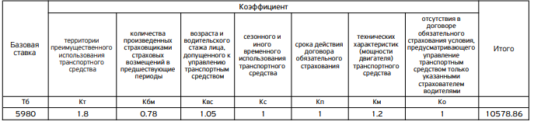
Расчет стоимости страховки автомобиля LADA VESTA CROSS 2023 года выпуска для водителя, имеющегой стаж 3 года (полных лет), представлен ниже (Таблица 11).
Таблица 11 – Расчет стоимости страховки автомобиля LADA VESTA CROSS
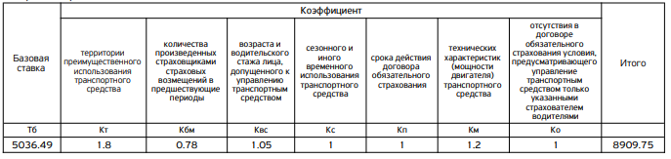

От англ. «Bicycle Moto eXtreme» - экстремальный велосипедный спорт
От англ. «speedcubing» - cборка кубика Рубика на скорость
Согласно расчету, полученному на сайте Транспортный налог и страхование автомобилей, URL: https://nalogauto.ru/chevrolet/aveo/16-mt-ltz-115hp_sedan_2-pokolenie/permskiy-kray, дата обращения 31.01.2024 г.
Согласно расчету, полученному на сайте «Транспортный налог и страхование автомобилей», URL: https://nalogauto.ru/chevrolet/aveo/16-mt-ltz-115hp_sedan_2-pokolenie/permskiy-kray, дата обращения 31.01.2024 г.
Согласно информации, представленной на сайте «Лукойл. АЗС», URL: https://lukoilazs.ru/95-ekto-evro/, дата обращения 31.01.2024
Средняя стоимость, рассчитанная на основании договоров с автосервисом «АВТОМОЕ» от 13.01.2023, 07.04.2023, автосервисом «ЭКСКУРС ПРО» от 23.06.2023, 10.08.2023, 16.11.2023, 30.11.2023
Согласно информации, представленной на сайте Лукойл. АЗС, URL: https://lukoilazs.ru/92-ekto-evro/ на дату обращения 31.01.2024 г.
Согласно официальному сайту АВТОВАЗ, URL: https://www.lada.ru/service/to, дата обращения 31.01.2024 г.
Стоимость повышена, так как наблюдается высокий спрос во время заказа такси при поездке из точки Б (Школа изучения английского языка) в точку А (Дом)
График доступен в режиме онлайн, URL: http://yotx.ru/#!1/3_h/sH%40zsHBwcH%400YM4X9t/2j/YP/s4ODg4GDfiCH8r%403vgRFnkIvT/YN9Eg27sXO2w3jc2TpgPO7s7m/tn4K2QBcQ2Cl0D7wFg1wi9g/2STTsxs4p4/F0i/G4dXmxu7%401v3W6AzpAQPfAWxeQU9D%40wT6Jht3YutxiPG4dXDIedy52dve39gEH
Исходя из условия, что за год семья на собственном автомобиле проезжает 12 000 км (раздел 5)
От англ. carsharing (car - легковой автомобиль, sharing - совместное использование) - краткосрочная аренда/прокат машины
Согласно заключенному договору обязательного страхования гражданской ответственности владельцев транспортных средств от 08.08.2023 г.
Согласно заключенному договору обязательного страхования гражданской ответственности владельцев транспортных средств от 13.01.2024 г.

